Приложение 1
ОПРОСНЫЙ ЛИСТ
НА РАЗРАБОТКУ, ИЗГОТОВЛЕНИЕ И ПОСТАВКУ НЕФТЕГАЗОВОГО СЕПАРАТОРА (НГС-2)

Проектировщик
Наименование организации |  | ООО «СКБ НТМ»
Месторасположение организации |  | Тюменская область, г.Тюмень, ул. Мельникайте 106, оф 235
Должность |  | Ф.И.О. | Подпись |  | Дата
Главный инженер проектов |  | Коптелов А. Н. |  |  | 02.22
Главный специалист технологического отдела |  | Мусагалиева А. В. |  |  | 02.22
Заказчик
Наименование организации |  | ООО «Пурнефть»
Месторасположение организации |  | ЯНАО, г. Губкинский
1 | Ф. И. О., должность | Начальник отдела капитального строительства Дьяченко А.В. |  | Подпись |  | Дата
 | Контактный телефон | 8(34936)5-23-64 (доб.219)
 | E-mail | oks@yangpur.ru
2 | Ф. И. О., должность | Главный механик Гнидка Я.И. |  | Подпись |  | Дата
 | Контактный телефон | 8(34936)5-23-64 (доб.106)
 | E-mail | oks@yangpur.ru
3 | Ф. И. О., должность | Главный энергетик Попов Д.С. |  | Подпись |  | Дата
 | Контактный телефон | 8(34936)5-23-64 (доб.115)
 | E-mail | Energy@yangpur.ru
4 | Ф. И. О., должность | Начальник службы МАС - главный метролог Малицкий К.М. |  | Подпись |  | Дата
 | Контактный телефон | 8(34936)5-23-64 (доб.203)
 | E-mail | Kip@yangpur.ru
5 | Ф. И. О., должность | Главный инженер  Белозор Евгений Павлович |  | Подпись |  | Дата
 | Контактный телефон | 8(34936)5-23-64 (доб.103)
 | E-mail

ТЕХНИЧЕСКИЕ ХАРАКТЕРИСТИКИ
Необходимые сведения
Тип оборудования |  | Нефтегазовый сепаратор горизонтальный
1. Технические характеристики и основной состав оборудования
1.1. Количество заказываемого оборудования, шт |  | 2
1.2. Режим работы |  | Круглосуточный, круглогодичный
1.3. Номинальный объем, м³ |  | 100,0
1.4. Внутренний диаметр, мм |  | 3000
1.5. Рабочее давление, не более МПа (изб.)  Расчетное давление, МПа (изб.) |  | 2,5
 |  | 2,5
1.6. Рабочая температура, °С |  | 20
1.7. Расчетная температура стенки аппарата, °С |  | 100
1.8. Производительность | по газу номинальная, н.м³/сут | 600000,0
 | по нефти номинальная, н.м³/сут | 1200,0
 | по жидкости номинальная, м³/сут | 3000,0
1.9. Минимально допустимая температура стенки, ºС |  | минус 60
1.10. Унос жидкости газом, г/м³ |  | до 0,1
1.11. Унос свободного газа жидкостью, % |  | до 1
1.12. Место установки аппарата (наружная, в неотапливаемом помещении, в отапливаемом помещении) |  | наружная
1.13. Содержание механических примесей в жидкости, мг/дм³ |  | 500
1.14. Состав (% мольн.) и свойства |  | См приложение 1.1
1.15. Требуемый срок службы изделия, лет |  | 20
1.16. Тип опор |  | Стальные седловые по ОСТ 26-2091
2. Требования к изготовлению и конструктивному исполнению
2.1. Общие требования |  | Оборудование изготовить по КД завода-изготовителя в соответствии с требованиями настоящего ОЛ
2.2. Состояние изготовленного оборудования |  | Вновь изготовленное
2.3. Габаритные размеры, схема общего вида НГС, таблица штуцеров |  | См приложение 1.2
2.4. Толщина стенки и днища аппарата |  | Определить расчетом
2.5. Марка стали изготавливаемого аппарата |  | 09Г2С
2.6. Марка стали труб и ответных фланцев |  | 09Г2С
2.7. Прибавка для компенсации коррозии, мм |  | 2
2.8. Наличие теплоизоляции |  | Да
2.9. Требования к внутреннему обустройству НГС:  - Устройства приема и распределения газожидкостной смеси;  - Устройства для отделения капельной жидкости;  - Пеногасящая насадка; |  | Нет  Да  Нет
2.10. Комплектация аппарата: |  | - Ответные фланцы, с прокладочным и крепёжным материалом (на всех штуцерах, установленных на аппарате)  - АКЗ и теплоизоляция согласно п. 2.11  - Указатель уровня LGB (ООО «РивалКом», согласно приложению №1.3 сигнализатор уровня переместить на уровень 1100 мм от начала шкалы.  - Полный комплект площадок обслуживания, необходимых для НГС-1 с учетом лестниц и ограждений согласно ГОСТ
2.11. Антикоррозионное покрытие и теплоизоляция |  | Теплоизоляцию выполнить в заводских условиях матами МП-100 (p=85-100кг/м3) с покрывным слоем из листа оцинкованного S=1 мм, либо аналог. Необходимая толщина теплоизоляции 100 мм.  Антикоррозионное покрытие внутренней поверхности емкости:  -Masscotank 11 (350 мкм) – либо аналог;  Наружное покрытие - грунтовка "PrimastikUneversal"; краска "Hardtop AS". - Либо аналог.
2.12. Требования к автоматизации
2.13. Дополнительные требования к установке контрольно- измерительных приборов |  | Штуцеры П1, П2, Р1, Р2, С предусмотреть с заглушками с отверстиями и резьбой М20х1,5. Штуцер Н с заглушкой с отверстием и резьбой М27х2,0. Штуцеры Л, Т с глухой заглушкой.
3. Климатические характеристики района строительства
3.1. Место расположения объекта, где установлен аппарат (город, район) |  | Усть-Пурпейский лицензионный участок
3.2. Сейсмичность, балл |  | 5
3.3. Климатическое условие по ГОСТ 15150-69 |  | ХЛ1
3.4. Средняя температура наиболее холодной пятидневки района, с обеспеченностью 92%, °С |  | минус 47
3.5. Средняя температура наиболее холодных суток, с обеспеченностью 98%, °С |  | минус 54
3.6. Температура окружающего воздуха, °С (min/max) |  | от минус 55 до плюс 36
3.7. Район по ветровой нагрузке по СП 20.13330.2011 |  | I
3.8. Район сейсмичности |  | 5
3.9. Ветровая нагрузка, кПа (кгс/м²) |  | 0,23 (23)
4. Дополнительные требования |  | Окончательную конструкторскую документацию (габаритные размеры, типы фланцевых соединений, DN патрубков) и комплектность поставки изделия согласовать с заказчиком до начала изготовления.  Предусмотреть узлы крепления заземляющего устройства (не менее двух по диагонали с разных сторон сепаратора) через болтовые соединения, обозначенные символом «заземление»» (ПУЭ п.1.7.118), предусмотреть меры против ослабления контактов (ПУЭ п.1.7.139).  -рассмотреть возможность устройства 3 ложемента для исключения проседания и распределения нагрузки  - вид крепления к фундаментам (анкерными болтами, сварное соединение к закладным деталям и т.п.), а в случае болтового крепления – диаметр отверстий под болты в основании, схема расположений отверстий, требуемая длина выступающей части болтов;  Окончательная конструкторская документация должна содержать:  - схему опирания на фундаменты (количество точек опор, их привязка);  - вид крепления к фундаментам (анкерными болтами, сварное соединение к закладным деталям и т.п.), а в случае болтового крепления – диаметр отверстий под болты в основании, схема расположений отверстий, требуемая длина выступающей части болтов;  - величины нагрузок (вертикальных, статических и динамических), передающихся на фундаменты в точках крепления, указать вид учтенных нагрузок (собственный вес и т.д.)
Характеристика проектируемого оборудования и сооружений по взрывопожарной и пожарной опасности
2.1. Категория зданий и помещений по взрывопожарной и пожарной опасности  (СП 12.13130.2009) |  | АН
2.2. Классификация помещений и наружных установок по ПУЭ |  | В-1г
2.3 Категория взрывоопасности и группа взрывоопасных смесей по ГОСТ 30852.11-2002/ГОСТ 30852.5-2002 |  | IIА- Т1, IIА- Т3

Приложение №1.1
Свойства и состав нефтегазовой жидкости.
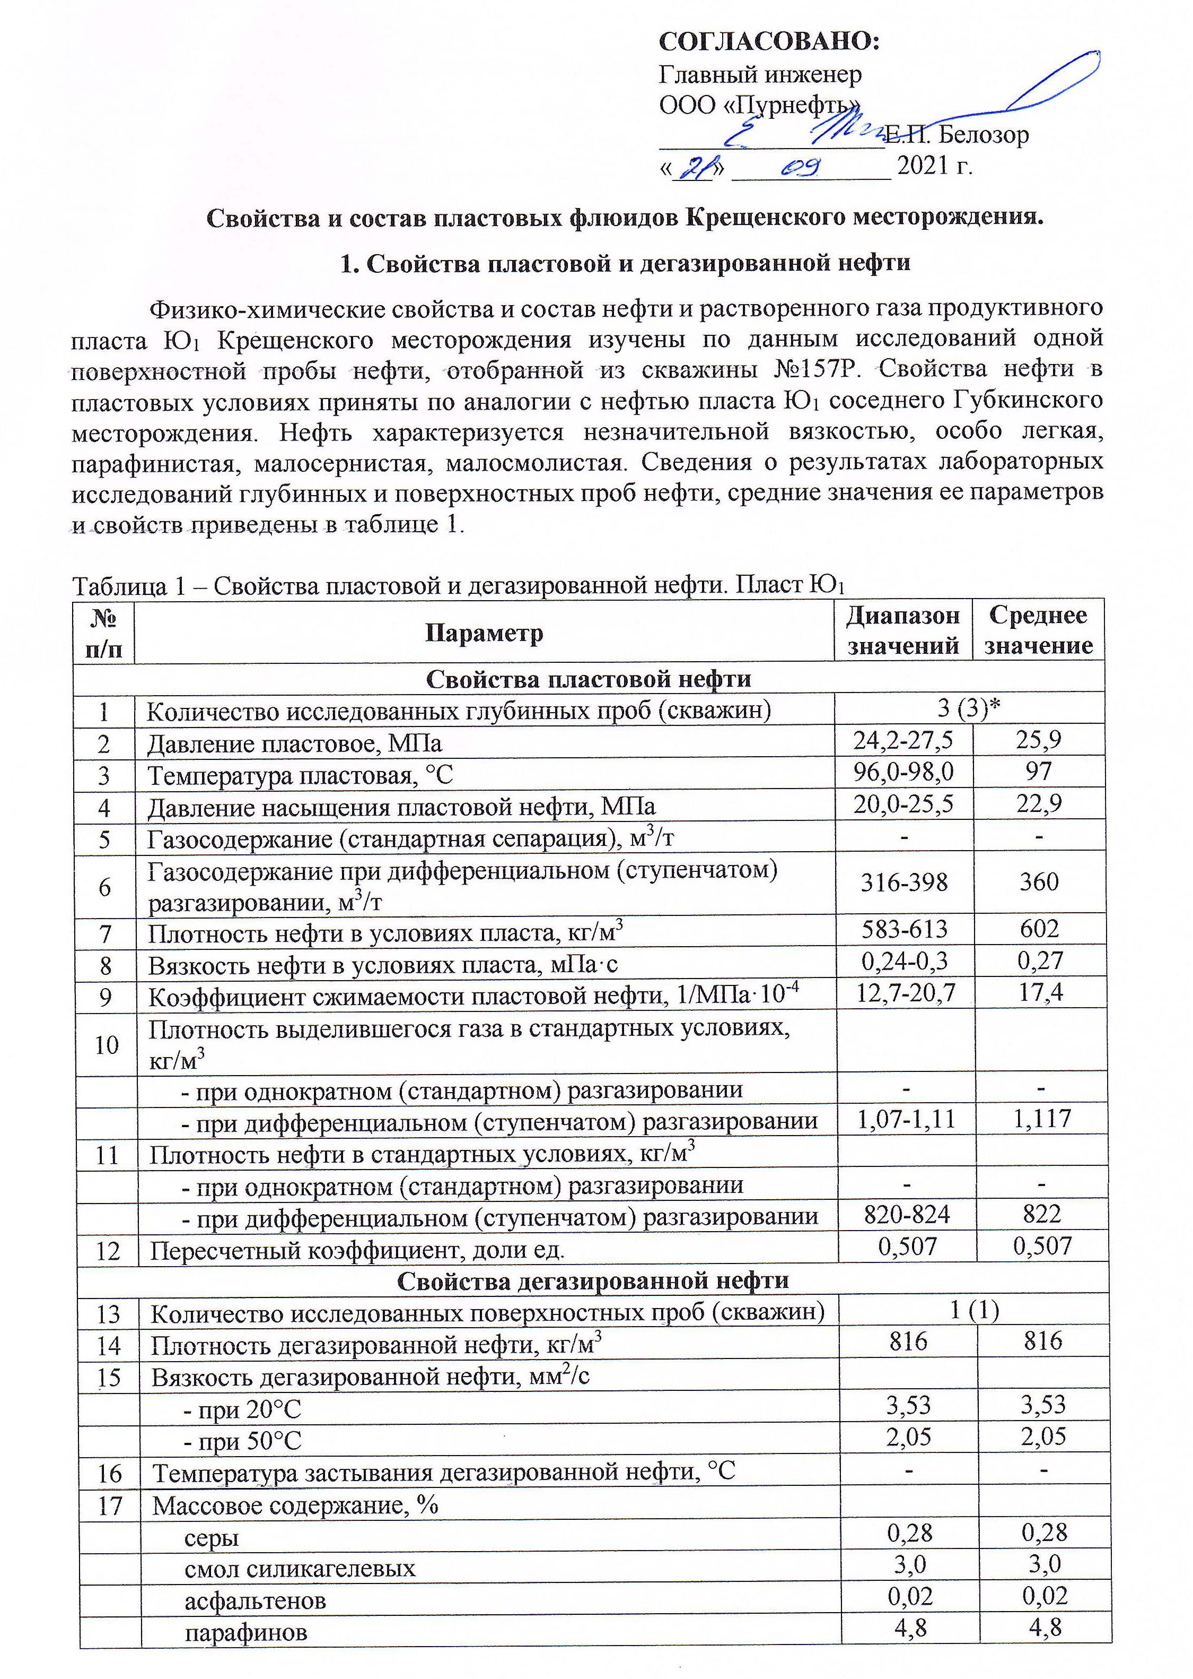

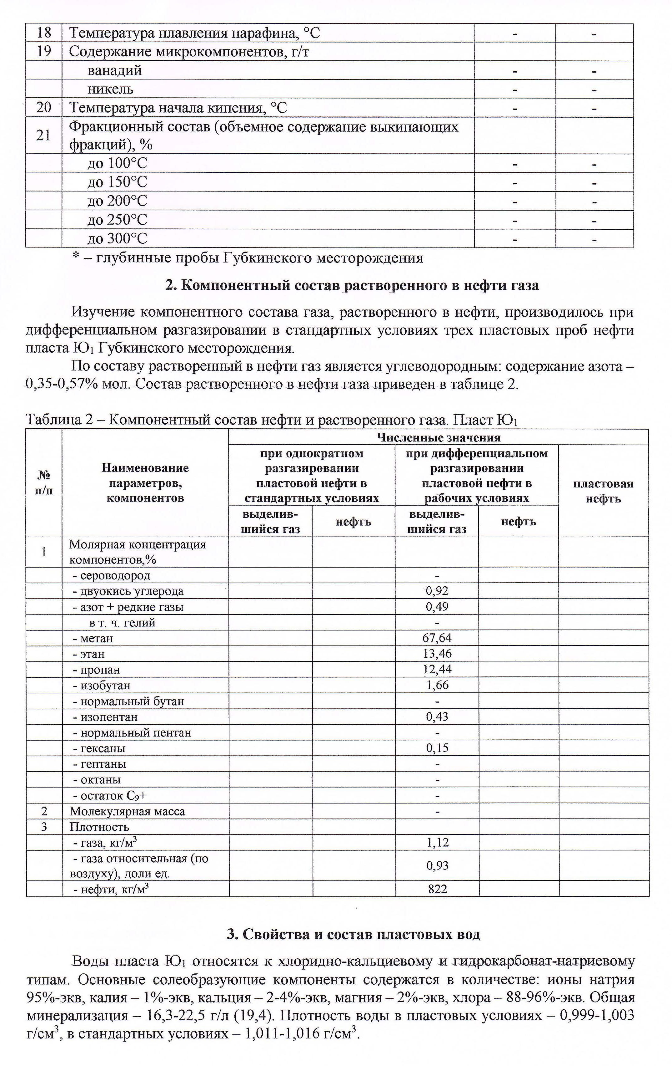

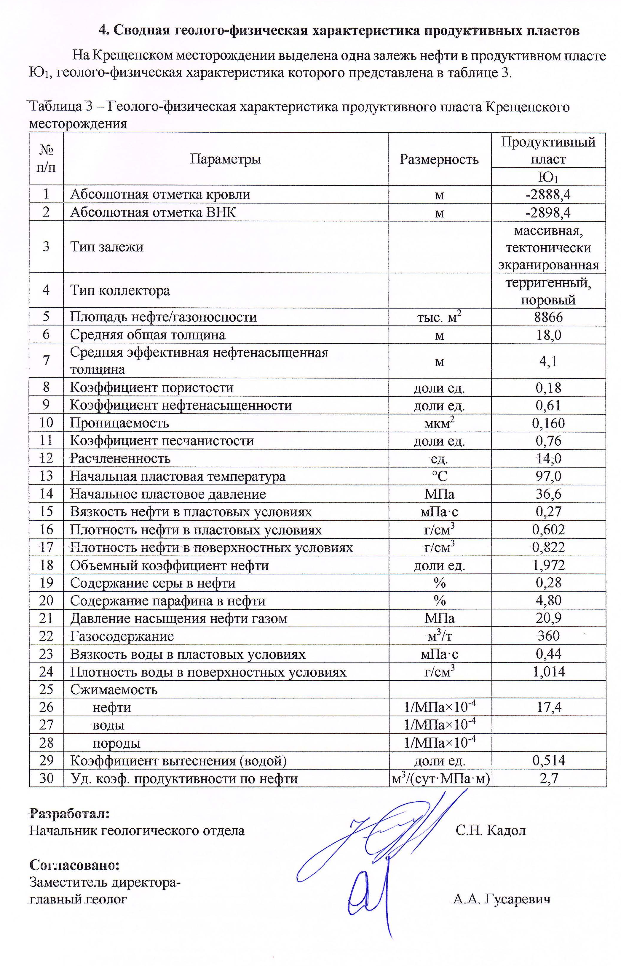

Приложение №1.2
Эскиз аппарата

Приложение №1.3
Опросный лист для заказа указателя уровня
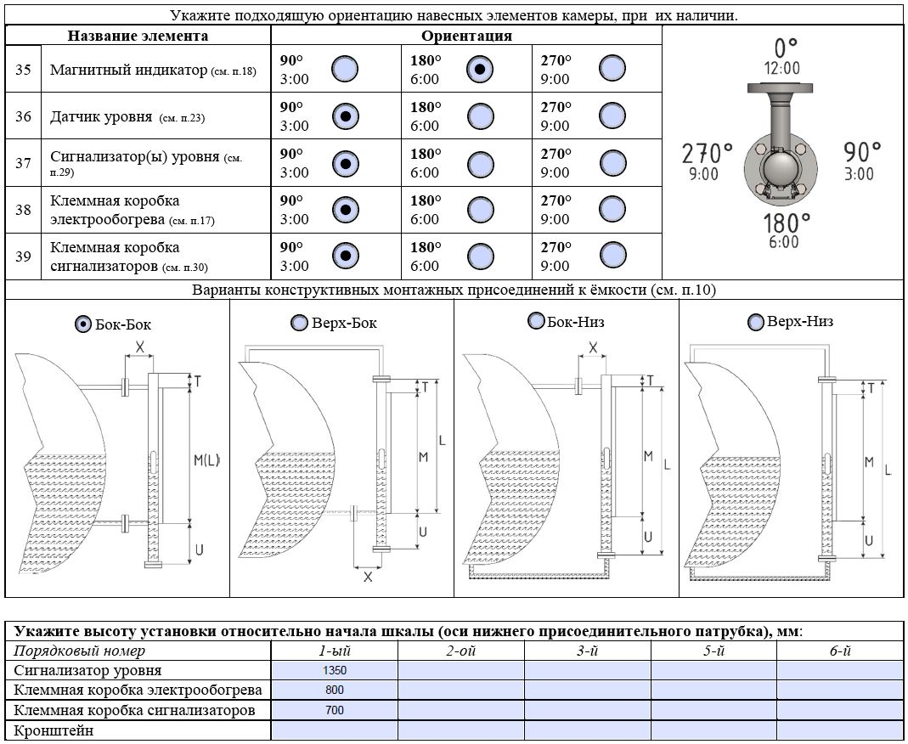

Приложение 2

ИЗГОТОВЛЕНИЕ И ПОСТАВКУ ФАКЕЛЬНОГО СЕПАРАТОРА (ФС-1,2)

Проектировщик
Наименование организации |  | ООО «СКБ НТМ»
Месторасположение организации |  | Тюменская область, г.Тюмень, ул. Мельникайте д.106, оф 237
Должность |  | Ф.И.О. | Подпись |  | Дата
Главный инженер проектов |  | Коптелов А. Н. |  |  | 06.22
Главный специалист технологического отдела |  | Мусагалиева А. В. |  |  | 06.22
Заказчик
Наименование организации |  | ОАО «НК «Янгпур»
Месторасположение организации
1 | Ф. И. О., должность | Начальник отдела капитального строительства Дьяченко А.В. |  | Подпись |  | Дата
 | Контактный телефон | 8(34936)5-23-64 (доб.219)
 | E-mail | oks@yangpur.ru
2 | Ф. И. О., должность | Главный механик Гнидка Я.И. |  | Подпись |  | Дата
 | Контактный телефон | 8(34936)5-23-64 (доб.106)
 | E-mail | oks@yangpur.ru
3 | Ф. И. О., должность | Главный энергетик Попов Д.С. |  | Подпись |  | Дата
 | Контактный телефон | 8(34936)5-23-64 (доб.115)
 | E-mail | Energy@yangpur.ru
4 | Ф. И. О., должность | Начальник службы МАС - главный метролог Малицкий К.М. |  | Подпись |  | Дата
 | Контактный телефон | 8(34936)5-23-64 (доб.203)
 | E-mail | Kip@yangpur.ru
 | Контактный телефон | 8(34936)5-23-64 (доб.345)
 | E-mail
5 | Ф. И. О., должность | Главный инженер  Белозор Евгений Павлович |  | Подпись |  | Дата
 | Контактный телефон | 8(34936)5-23-64 (доб.103)
 | E-mail
ТЕХНИЧЕСКИЕ ХАРАКТЕРИСТИКИ
Необходимые сведения
Тип оборудования | Факельный сепаратор высокого давления |  |  | Факельный сепаратор низкого давления
1. Технические характеристики и основной состав оборудования
1.1. Количество заказываемого оборудования, шт | 2 | 1
1.2. Режим работы | Круглосуточный, круглогодичный
1.3. Номинальный объем, м³ | 4,0
1.4. Внутренний диаметр, мм | 1000
1.5. Рабочее давление, не более МПа (изб.)  Расчетное давление, МПа (изб.) | 0,6 |  | 0,07
 | 1,0 |  | 0,07
1.6. Рабочая температура, °С | 0…100
1.7. Расчетная температура стенки аппарата, °С | 100
1.8. Производительность по газу номинальная, н. м³/сут | 31250,0 |  |  | 2083,0
1.9. Минимально допустимая температура стенки, ºС | минус 60
1.11. Эффективность очистки газа от жидкости, %, не менее | 99
1.12. Место установки аппарата (наружная, в неотапливаемом помещении, в отапливаемом помещении) | наружная
1.13. Наименование среды
1.13. Содержание механических примесей в жидкости, мг/дм³ | См приложение 2.2
1.14. Состав (% мольн.) и свойства | См приложение 2.2
1.15. Требуемый срок службы изделия, лет | 20
2. Требования к изготовлению и конструктивному исполнению
2.1. Общие требования | Оборудование изготовить по КД завода-изготовителя в соответствии требованиями настоящего ОЛ
2.2. Состояние изготовленного оборудования | Вновь изготовленное и ремонтопригодное
2.3. Габаритные размеры, схема общего вида ФС, таблица штуцеров | См приложение 2.1
2.4. Толщина:  - стенки и днища аппарата;  - тип днища. | определить расчетом  эллиптическое
2.5. Марка стали изготавливаемого аппарата | 09Г2С
2.6. Марка стали труб и ответных фланцев | 09Г2С
2.7. Прибавка для компенсации коррозии, мм | 2
2.8. Наличие теплоизоляции | Да
2.9. Требования к внутреннему обустройству ФС:  - Коагулятор сетчатый;  - Устройства для отделения капельной жидкости;  - Насадка сетчатая; | Да  Да  Да
2.10. Комплектация аппарата: | - Ответные фланцы, с прокладочным и крепёжным материалом (на всех штуцерах, установленных на аппарате)  - АКЗ и теплоизоляция согласно п. 2.11  - Площадка обслуживания верхних патрубков с ограждением и лестницей
2.11. Антикоррозионное покрытие и теплоизоляция | Теплоизоляцию выполнить в заводских условиях, необходимая толщина теплоизоляции 100 мм.  Антикоррозионное покрытие внутренней поверхности емкости:  -Masscotank 11 (350-450 мкм) – либо аналог;  Наружное покрытие - грунтовка "PrimastikUneversal"; краска "Hardtop AS"– либо аналог.
2.12. Требования к автоматизации
2.13. Дополнительные требования к установке контрольно- измерительных приборов | Штуцеры К, М, Н предусмотреть с заглушками. В заглушках предусмотреть отверстие с резьбой М20х1,5.  Штуцер И предусмотреть с заглушкой. В заглушке предусмотреть отверстие с резьбой М27х2,0.  Штуцер Л предусмотреть высотой 200 мм
3. Климатические характеристики района строительства
3.1. Место расположения объекта, где установлен аппарат (город, район) | Усть-Пурпейский лицензионный участок
3.2. Сейсмичность, балл | 5
3.3. Климатическое условие по ГОСТ 15150-69 | ХЛ1
3.4. Средняя температура наиболее холодной пятидневки района, с обеспеченностью 92%, °С | минус 47
3.5. Средняя температура наиболее холодных суток, с обеспеченностью 98%, °С | минус 54
3.6. Температура окружающего воздуха, °С (min/max) | от минус 55 до плюс 36
3.7. Район по ветровой нагрузке по СП 20.13330.2011 | I
3.8. Район сейсмичности | 5
3.9. Ветровая нагрузка, кПа (кгс/м²) | 0,23 (23)
4. Дополнительные требования | Окончательную конструкторскую документацию (габаритные размеры, типы фланцевых соединений, DN патрубков) и комплектность поставки изделия согласовать с заказчиком и проектной организацией до начала изготовления.  Предусмотреть узлы крепления заземляющего устройства (не менее двух по диагонали с разных сторон сепаратора) через болтовые соединения, обозначенные символом «заземление»» (ПУЭ п.1.7.118), предусмотреть меры против ослабления контактов (ПУЭ п.1.7.139).  Окончательная конструкторская документация должна содержать:  - схему опирания на фундаменты (количество точек опор, их привязка);- вид крепления к фундаментам (анкерными болтами, сварное соединение к закладным деталям и т.п.), а в
случае болтового крепления – диаметр отверстий под болты в основании, схема расположений отверстий, требуемая длина выступающей части болтов;
- величины нагрузок (вертикальных, статических и динамических), передающихся на фундаменты в точках крепления, указать вид учтенных нагрузок (собственный вес и т.д.)
Характеристика проектируемого оборудования и сооружений по взрывопожарной и пожарной опасности
2.1. Категория зданий и помещений по взрывопожарной и пожарной опасности  (СП 12.13130.2009) | АН
2.2. Классификация помещений и наружных установок по ПУЭ | В-1г
2.3 Категория взрывоопасности и группа взрывоопасных смесей по ГОСТ 30852.11-2002/ГОСТ 30852.5-2002 | IIА- Т1, Т2
Приложение №2.1
Эскиз сепаратора

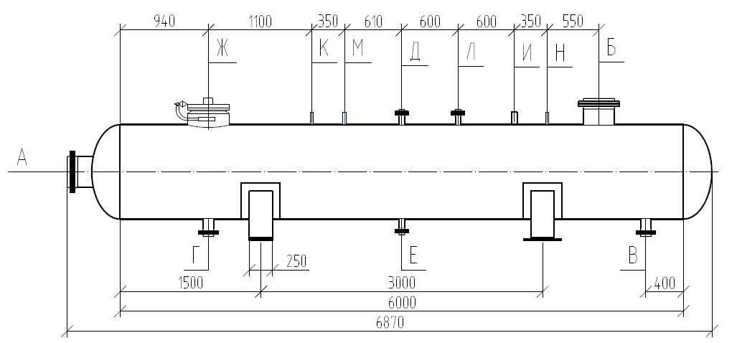

Таблицы размеров и штуцеров
Таблицы размеров и штуцеров (в мм.) (принять с учетом п.2.13«Дополнительные требования к установке контрольно-измерительных приборов»)
Таблица размеров факельных сепараторов
Dв | L | l | l1 | l2 | l3 | l4 | l5 | l6 | l7 | H1 | Н2
1000 | 6870 | 6000 | 1500 | 3000 | 940 | 2060 | 650 | 3000 | 140 | 716 | 1600

Таблица штуцеров факельного сепаратора высокого давления
 | А  Вход газа | Б  Выход газа | В  Выход жидкости | Г  Дренаж | Д  Для уравни-тельной линии | Е  Для пропарки | Ж  Люк-лаз | И  Для термо-метра | К  Для мано-метра | Л  Для сигна-лизатора уровня
Dy,мм | 400 | 400 | 100 | 100 | 50 | 50 | 450 | 50/М27х2,0 внутренняя | 25/М20х1,5 | 50
Py,МПа | 0,6 | 0,6 | 0,6 | 0,6 | 0,6 | 0,6 | 0,6 | 0,6 | 0,6 | 0,6
 | М  Для датчика давления | Н  Для датчика температуры
Dy,мм | 25/М20х1,5 внутренняя | 25/М20х1,5 внутренняя
Py,МПа | 0,6 | 0,6

Таблица штуцеров факельного сепаратора низкого давления
 | А  Вход газа | Б  Выход газа | В  Выход жидкости | Г  Дренаж | Д  Для уравни-тельной линии | Е  Для пропарки | Ж  Люк-лаз | И  Для термо-метра | К  Для мано-метра | Л  Для сигна-лизатора уровня
Dy,мм | 150 | 150 | 100 | 100 | 50 | 50 | 450 | 50/М27х2,0 внутренняя | 25/М20х1,5 | 50
Py,МПа | 0,6 | 0,6 | 0,6 | 0,6 | 0,6 | 0,6 | 0,6 | 0,6 | 0,6 | 0,6
 | М  Для датчика давления | Н  Для датчика температуры
Dy,мм | 25/М20х1,5 внутренняя | 25/М20х1,5 внутренняя
Py,МПа | 0,6 | 0,6

Приложение №2.2
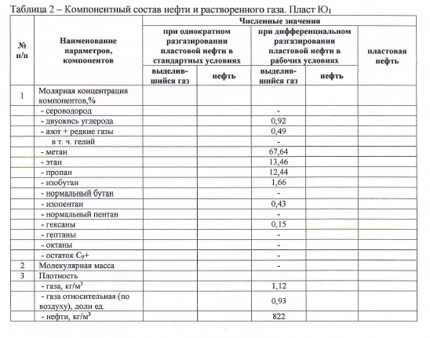

Приложение 3
ОПРОСНЫЙ ЛИСТ
НА КОНДЕНСАТОСБОРНИК (К-1)

Проектировщик
Наименование организации |  | ООО «СКБ НТМ»
Месторасположение организации |  | Тюменская область, г.Тюмень, ул. Мельникайте д.106, оф 237
Должность |  | Ф.И.О. | Подпись |  | Дата
Главный инженер проектов |  | Коптелов А. Н. |  |  | 06.22
Главный специалист технологического отдела |  | Мусагалиева А. В. |  |  | 06.22
Заказчик
Наименование организации |  | ОАО «НК «Янгпур»
Месторасположение организации
1 | Ф. И. О., должность | Начальник отдела капитального строительства Дьяченко А.В. |  | Подпись |  | Дата
 | Контактный телефон | 8(34936)5-23-64 (доб.219)
 | E-mail | oks@yangpur.ru
2 | Ф. И. О., должность | Главный механик Гнидка Я.И. |  | Подпись |  | Дата
 | Контактный телефон | 8(34936)5-23-64 (доб.106)
 | E-mail | oks@yangpur.ru
3 | Ф. И. О., должность | Главный энергетик Попов Д.С. |  | Подпись |  | Дата
 | Контактный телефон | 8(34936)5-23-64 (доб.115)
 | E-mail | Energy@yangpur.ru
4 | Ф. И. О., должность | Начальник службы МАС - главный метролог Малицкий К.М. |  | Подпись |  | Дата
 | Контактный телефон | 8(34936)5-23-64 (доб.203)
 | E-mail | Kip@yangpur.ru
 | Контактный телефон | 8(34936)5-23-64 (доб.345)
 | E-mail
5 | Ф. И. О., должность | Главный инженер  Белозор Евгений Павлович |  | Подпись |  | Дата
 | Контактный телефон | 8(34936)5-23-64 (доб.103)
 | E-mail
ТЕХНИЧЕСКИЕ ХАРАКТЕРИСТИКИ
Необходимые сведения
Наименование аппарата | Конденсатосборник факельной системы ВД
Количество аппаратов | 1
1.1 Рабочее давление, МПа (изб.)  Расчетное давление, МПа (изб.) | 0,6
 | 1,0
1.2 Пробное гидравлическое давление:  В вертикальном положении, МПа (изб.)  В горизонтальном положении, МПа (изб.) | -
 | 1,27
1.3 Рабочая температура, °С  Расчетная температура, °С | 20…50
 | 50
1.4. Минимально-допустимая (отрицательная) температура стенки аппарата, находящегося под давлением, °С | Минус 20
1.5 Характеристика рабочей среды
- наименование и процентный состав | Нефть, газовый конденсат
- физическое состояние (газ, пар, жидкость) | жидкость
- плотность при рабочей температуре, кг/м³ | 815,1
- взрывоопасность среды по ГОСТ Р51330.5-99,  ГОСТ Р51330.11-99 (с указанием категории и группы смеси) | IIA-T3
- взрывоопасность (категория) (да, нет) | да
- воспламеняемость (да, нет) | да
- максимальная температура, °С | 50
- минимальная температура, °С | 0
1.6. Прибавка для компенсации коррозии, эрозии, мм | 2
1.7. Толщина стенки и днища аппарата | Определить расчетом
1.8. Тип днища | эллиптические
1.8. Материал  - Корпуса аппарата  - Деталей, соприкасающихся с рабочей средой (труб. пучок и т.п.)  - Деталей, не соприкасающихся с рабочей средой (рубашка, змеевик и т.п.) | 09Г2С
 | 09Г2С
 | 09Г2С
1.9 Тип опор  для горизонтальных аппаратов:  - бетонные  - металлические  для вертикальных аппаратов:  - стойки  - лапы | Металлические седловые по ОСТ 26-2091
1.10. Тип уплотнительной поверхности фланцевых соединений (гладкая, выступ-впадина, шип-паз) | гладкая
1.11. Срок службы аппарата, лет | 20
1.12. Число циклов нагружения за весь срок службы, не более | -
1.13. Внутренний объем, м³ | 5
1.14. Антикоррозионное покрытие и теплоизоляция | Тепловая изоляция подземных емкостей:  -композиция органо-силикатная ОС12-03 (2 слоя) по ТУ 84-725-78.- Либо аналог;  (Перед нанесением композиции ОС 12-03 поверхность очистить от загрязнения, окалины, ржавчины, старого непрочно держащегося покрытия и обезжиривают);  -система компонентов «Депур-ЖТН» марки АН-345 по ТУ 2226-001-58275339-2002- Либо аналог;  -праймер НК-50 по ТУ 5775-001-01297859-95- Либо аналог;  -лента полиэтиленовая для изоляции нефтегазопродуктопроводов Полилен 40-ЛИ-63 (2 слоя) по ТУ 2245-003 1297859-99- Либо аналог;  -обертка полиэтиленовая для защиты изоляции нефтегазопродуктопроводов Полилен 40-ОБ-63 по ТУ 2245-004-1297859-99- Либо аналог.  Антикорозионное покрытие внутренней поверхности емкости:  -Masscotank 11 (350-450 мкм) - Либо аналог;  -предусмотреть предварительную очистку резервуара.
1.15. Теплообменное устройство (тип по АТК 24.218.07-90) | нет
1.16. Высота горловины, мм. | 1300
1.17. Материал прокладок | Масло-бензостойкий паронит
1.18. Назначение аппарата | Сбор нефти из ФСВД
1.19. Место расположения объекта, где установлен аппарат (город, район) | Усть-Пурпейский лицензионный участок
1.20. Место установки аппарата (наружная, в неотапливаемом помещении, в отапливаемом помещении) | подземная установка
1.21. Средняя температура наиболее холодной пятидневки района, °С с обеспеченностью 0,98 | Минус 49
1.22. Сейсмичность, балл | 5
1.23. Климатическое условие по ГОСТ 15150-69 | ХЛ1
1.24. Средняя температура наиболее холодной пятидневки района, с обеспеченностью 92%, °С | минус 47
1.25. Средняя температура наиболее холодных суток, с обеспеченностью 98%, °С | минус 54
1.26. Температура окружающего воздуха, °С (min/max) | от минус 55 до плюс 36
1.27. Район по ветровой нагрузке по СП 20.13330.2011 | I
1.28. Ветровая нагрузка, кПа (кгс/м²) | 0,23 (23)
Характеристика проектируемого оборудования и сооружений по взрывопожарной и пожарной опасности
2.1. Категория зданий и помещений по взрывопожарной и пожарной опасности  (СП 12.13130.2009) | АН
2.2. Классификация помещений и наружных установок по ПУЭ | В-1г
Дополнительные требования:
1. Для штуцера «Ж» предусмотреть фланец DN150 и фланцевую заглушку.
Для штуцеров «Д», «Е», «И» предусмотреть фланцы DN50 и фланцевые заглушки.
Все технологические патрубки для КИПиА поставить с ответными фланцами, заглушками, прокладками и крепежными изделиями;
2. Предусмотреть узлы крепления заземляющего устройства (не менее двух по диагонали с разных сторон верхнего пояса емкости) через болтовые соединения, обозначенные символом «заземление»» (ПУЭ п.1.7.118), предусмотреть меры против ослабления контактов (ПУЭ п.1.7.139)
3. Емкость поставить совместно с металлическими хомутами для крепления пригруза от всплытия, в комплекте с болтами, шайбами и гайками.
4. В комплекте поставке предусмотреть ложемент.
5. Перед началом изготовления оборудования согласовать с заказчиком и проектной организацией разработанную конструкторскую документацию
6. Предусмотреть Люк-лаз Ду 600 Ру 0,6 МПа

Эскиз конденсатосборника

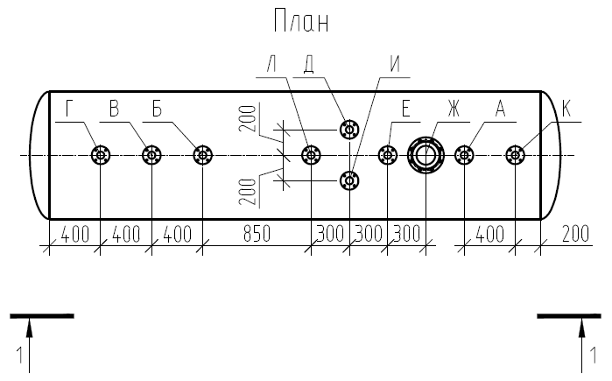

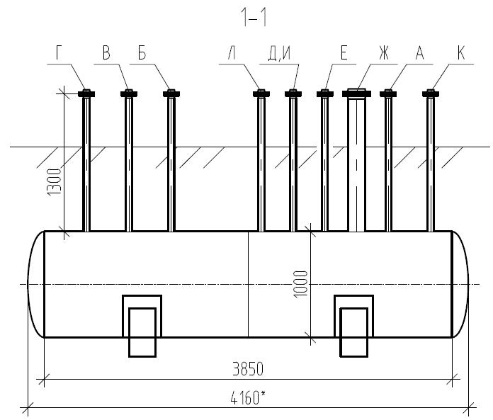

Таблица штуцеров
Обознач. | Наименование | Кол-во, шт. | Условный проход DN, мм | Давление, МПа | Ответная деталь
А | Вход конденсата | 1 | 50 | 1,6 | -
Б | Выход конденсата | 1 | 50 | 1,6 | -
В | Вход газа (передавливание) | 1 | 50 | 1,6 | -
Г | Для пропарки | 1 | 50 | 1,6 | -
Д | Для датчика давления | 1 | 50 | 1,6 | Заглушка фланцевая с резьбой М20х1,5
Е | Для сигнализатора уровня | 1 | 50 | 1,6 | Заглушка фланцевая
Ж | Для уровнемера | 1 | 150 | 1,6 | Заглушка фланцевая
И | Для манометра | 1 | 50 | 1,6 | Заглушка фланцевая с резьбой М20х1,5
К | Для выравнивания давления | 1 | 50 | 1,6 | -
Л | Для датчика температуры | 1 | 50 | 1,6 | Заглушка фланцевая с резьбой М20х1,5

Приложение №4
КОНДЕНСАТОСБОРНИК (К-2)

Проектировщик
Наименование организации |  | ООО «СКБ НТМ»
Месторасположение организации |  | Тюменская область, г.Тюмень, ул. Мельникайте д.106, оф 237
Должность |  | Ф.И.О. | Подпись |  | Дата
Главный инженер проектов |  | Коптелов А. Н. |  |  | 06.22
Главный специалист технологического отдела |  | Мусагалиева А. В. |  |  | 06.22
Заказчик
Наименование организации |  | ОАО «НК «Янгпур»
Месторасположение организации
1 | Ф. И. О., должность | Начальник отдела капитального строительства Дьяченко А.В. |  | Подпись |  | Дата
 | Контактный телефон | 8(34936)5-23-64 (доб.219)
 | E-mail | oks@yangpur.ru
2 | Ф. И. О., должность | Главный механик Гнидка Я.И. |  | Подпись |  | Дата
 | Контактный телефон | 8(34936)5-23-64 (доб.106)
 | E-mail | oks@yangpur.ru
3 | Ф. И. О., должность | Главный энергетик Попов Д.С. |  | Подпись |  | Дата
 | Контактный телефон | 8(34936)5-23-64 (доб.115)
 | E-mail | Energy@yangpur.ru
4 | Ф. И. О., должность | Начальник службы МАС - главный метролог Малицкий К.М. |  | Подпись |  | Дата
 | Контактный телефон | 8(34936)5-23-64 (доб.203)
 | E-mail | Kip@yangpur.ru
 | Контактный телефон | 8(34936)5-23-64 (доб.345)
 | E-mail
5 | Ф. И. О., должность | Главный инженер  Белозор Евгений Павлович |  | Подпись |  | Дата
 | Контактный телефон | 8(34936)5-23-64 (доб.103)
 | E-mail
ТЕХНИЧЕСКИЕ ХАРАКТЕРИСТИКИ
Необходимые сведения
Наименование аппарата | Конденсатосборник факельной системы НД
Количество аппаратов | 1
1.1 Рабочее давление, МПа (изб.)  Расчетное давление, МПа (изб.) | 0,07
 | 0,07
1.2 Пробное гидравлическое давление:  В вертикальном положении, МПа (изб.)  В горизонтальном положении, МПа (изб.) | -
 | 0,2
1.3 Рабочая температура, °С  Расчетная температура, °С | 20…50
 | 50
1.4. Минимально-допустимая (отрицательная) температура стенки аппарата, находящегося под давлением, °С | Минус 20
1.5 Характеристика рабочей среды
- наименование и процентный состав | Нефть, газовый конденсат
- физическое состояние (газ, пар, жидкость) | жидкость
- плотность при рабочей температуре, кг/м³ | 815,1
- взрывоопасность среды по ГОСТ Р51330.5-99,  ГОСТ Р51330.11-99 (с указанием категории и группы смеси) | IIA-T3
- взрывоопасность (категория) (да, нет) | да
- воспламеняемость (да, нет) | да
- максимальная температура, °С | 50
- минимальная температура, °С | 0
1.6. Прибавка для компенсации коррозии, эрозии, мм | 2
1.7. Толщина стенки и днища аппарата | не менее 8мм.
1.8. Тип днища | конические
1.8. Материал  - Корпуса аппарата  - Деталей, соприкасающихся с рабочей средой (труб. пучок и т.п.)  - Деталей, не соприкасающихся с рабочей средой (рубашка, змеевик и т.п.) | 09Г2С
 | 09Г2С
 | 09Г2С
1.9 Тип опор  для горизонтальных аппаратов:  - бетонные  - металлические  для вертикальных аппаратов:  - стойки  - лапы | Металлические седловые по ОСТ 26-2091
1.10. Тип уплотнительной поверхности фланцевых соединений (гладкая, выступ-впадина, шип-паз) | гладкая
1.11. Срок службы аппарата, лет | 20
1.12. Число циклов нагружения за весь срок службы, не более | -
1.13. Внутренний объем, м³ | 5
1.14. Антикоррозионное покрытие и теплоизоляция | Тепловая изоляция подземных емкостей:  -композиция органо-силикатная ОС12-03 (2 слоя) по ТУ 84-725-78.- Либо аналог;  (Перед нанесением композиции ОС 12-03 поверхность очистить от загрязнения, окалины, ржавчины, старого непрочно держащегося покрытия и обезжиривают);  -система компонентов «Депур-ЖТН» марки АН-345 по ТУ 2226-001-58275339-2002- Либо аналог;  -праймер НК-50 по ТУ 5775-001-01297859-95- Либо аналог;  -лента полиэтиленовая для изоляции нефтегазопродуктопроводов Полилен 40-ЛИ-63 (2 слоя) по ТУ 2245-003 1297859-99- Либо аналог;  -обертка полиэтиленовая для защиты изоляции нефтегазопродуктопроводов Полилен 40-ОБ-63 по ТУ 2245-004-1297859-99- Либо аналог.  Антикорозионное покрытие внутренней поверхности емкости:  -Masscotank 11 (350-450 мкм) - Либо аналог;  -предусмотреть предварительную очистку резервуара.
1.15. Теплообменное устройство (тип по АТК 24.218.07-90) | нет
1.16. Высота горловины, мм. | 1800
1.17. Материал прокладок | Масло-бензостойкий паронит
1.18. Назначение аппарата | Сбор нефти из ФСНД, ФСВД
1.19. Место расположения объекта, где установлен аппарат (город, район) | Усть-Пурпейский лицензионный участок
1.20. Место установки аппарата (наружная, в неотапливаемом помещении, в отапливаемом помещении) | подземная установка
1.21. Средняя температура наиболее холодной пятидневки района, °С с обеспеченностью 0,98 | Минус 49
1.22. Сейсмичность, балл | 5
1.23. Климатическое условие по ГОСТ 15150-69 | ХЛ1
1.24. Средняя температура наиболее холодной пятидневки района, с обеспеченностью 92%, °С | минус 47
1.25. Средняя температура наиболее холодных суток, с обеспеченностью 98%, °С | минус 54
1.26. Температура окружающего воздуха, °С (min/max) | от минус 55 до плюс 36
1.27. Район по ветровой нагрузке по СП 20.13330.2011 | I
1.28. Ветровая нагрузка, кПа (кгс/м²) | 0,23 (23)
Характеристика проектируемого оборудования и сооружений по взрывопожарной и пожарной опасности
2.1. Категория зданий и помещений по взрывопожарной и пожарной опасности  (СП 12.13130.2009) | АН
2.2. Классификация помещений и наружных установок по ПУЭ | В-1г
Дополнительные требования:
1. В комплекте с полупогружным насосным агрегатом НВ-Д-1М 25/32-ХЛ1 (приложение №4.1) – 1шт.
2. Для штуцера «З» предусмотреть фланец DN150 и фланцевую заглушку.
Для штуцеров «И», «К» предусмотреть фланцы DN50 и фланцевые заглушки.
Все технологические патрубки для КИПиА поставить с ответными фланцами, заглушками, прокладками и крепежными изделиями.;
3. Предусмотреть узлы крепления заземляющего устройства (не менее двух по диагонали с разных сторон верхнего пояса емкости) через болтовые соединения, обозначенные символом «заземление»» (ПУЭ п.1.7.118), предусмотреть меры против ослабления контактов (ПУЭ п.1.7.139)
4. Емкость поставить совместно с металлическими хомутами для крепления пригруза от всплытия, в комплекте с болтами, шайбами и гайками.
5. В комплекте поставки предусмотреть ложемент и крепления для теплоизоляции.
6. Перед началом изготовления оборудования согласовать с заказчиком и проектной организацией разработанную конструкторскую документацию
Приложение №4.1

Опросный лист
на заказ насосного агрегата серии ВНД 12,5/100
для КОНДЕНСАТОСБОРНИКА
Проектировщик
Наименование организации | ООО «СКБ НТМ»
Месторасположение организации | Тюменская область, г.Тюмень, ул. Мельникайте д.106, оф 235
Должность | Ф.И.О. | Подпись | Дата
Главный инженер проектов | Коптелов А. Н. |  | 06.22
Главный специалист технологического отдела | Мусагалиева А. В. |  | 06.22

ТЕХНИЧЕСКИЕ ХАРАКТЕРИСТИКИ
№ п/п | ВОПРОС | ОТВЕТ
1. Информация для проектирования
1.1 | Тип насоса (НВД, ВНД) | ВНД
1.2 | Технические условия | -
1.3 | Количество, шт | 1
1.5 | Наименование объекта, на котором будет установлен насос | Конденсатосборник
2. Рабочие характеристики
2.1 | Подача, м³/ч | 12,5
2.2 | Напор, м | 100
2.3 | Давление на входе (избыточное), МПа Рвх | 0,3
2.4 | Допускаемый кавитационный запас Δh доп, м | 3
2.5 | Глубина погружения (длина погружной части насоса), м | 3,25
3. Рабочая жидкость и ее свойства
3.1 | Наименование перекачиваемой жидкости с процентным составом ее компонентов (объемное, массовое) | Нефть
3.2 | Рабочая температура, ⁰С (min/max) | от +0 ºС до +20 ºС
3.3 | Плотность, кг/м³ (max/при рабочей температуре) | 815,1
3.7 | Возможность осадкообразования (да/нет) | нет
3.8 | Содержание механических примесей, % | 0,0025
3.9 | Размер частиц, мм | до 5
3.10 | Тип твердых частиц (абразивные / острые / твердые / мягкие) | твердые
3.11 | Категория и группа взрывоопасности смеси ПДВК по ГОСТ 30852.5-2002 | IIА-Т3
4. Условия эксплуатации
4.1 | Температура окружающей среды, ⁰С | от минус 60 до плюс 40 ºС
4.2 | Климатическое исполнение по ГОСТ 15150-69 | ХЛ1
4.3 | Категория размещения по ГОСТ 15150-69 | 1
4.4 | Тип емкости (конденсатосборника) | ЕП 5-1600-1800-3
4.5 | Глубина емкости (с учетом высоты горловины), м | 3,4
5. Исполнение электродвигателя
5.1 | Напряжение, В | 380
5.2 | Исполнение (общепромышленное/взрывобезопасное) | взрывобезопасное
5.3 | Тип взрывозащиты | 1ExdIIBT4
5.4 | Защита IP | 54
5.5 | Мощность, кВт | 9,5
6. Комплект поставки
6.1 | С блоком пуска и защиты (БПЗ) (да/нет) | нет
6.2 | С датчиками температуры нижнего подшипника (да/нет) | нет
6.3 | С датчиками температуры всех подшипников (да/нет) | нет
Требования к приборам КИП:
1. Оборудование КИПиА должно иметь тип взрывозащиты Exia.
2. Использовать датчики давления и температуры по возможности одного производителя. Измерительные приборы должны иметь аналоговый выход 4-20 мА с поддержкой протокола HART.
3. Места установки закладных конструкций согласовать с Заказчиком.
4. Предусмотреть игольчатый вентиль для PG и PIT. Для TIT предусмотреть защитную гильзу.
5. Предусмотреть кабельные вводы измерительных цепей под металлорукав DN20.
6. Импульсные линии и закладные конструкции поставить комплектно.
Требования к системе электроснабжения:
Тип системы заземления предусмотреть TN-S. Систему электроснабжения электро-двигателей принять трехфазную, уровень питающего напряжения 220/380 В, 50 Гц.
Управление и электроснабжение электродвигателей производится со шкафа управления/электроснабжения Заказчика оборудования, для чего в составе электрического шкафа предусмотрен необходимый набор пуско-регулирующей, коммутационной, светосигнальной и прочей аппаратуры.
Подключение кабелей электроснабжения со стороны источника электроснабжения предусмотреть к взрывозащищенным клеммным коробкам. В каждой клеммной коробке предусмотреть необходимое количество клемм и гермовводов, обеспечивающих надежное и безопасное подключение кабелей электроснабжения. Диаметр гермовводов и их тип для кабелей электроснабжения согласовать с Заказчиком оборудования. Расположение клеммных коробок должно обеспечивать удобное подключение кабелей электроснабжения.
Тип взрывозащиты электродвигателей, клеммных коробок для подключения кабелей электроснабжения выбирается в соответствии с требованиями ОЛ.
На корпусе оборудования предусмотреть закладную конструкцию для заземления. В месте установки закладной конструкции предусмотреть знак «Заземление».
Предусмотреть закладные конструкции для установки на них кнопочных постов, в составе которых Заказчиком предусматривается кнопочное управление насосами, их переключение и сигнализация.
Производитель оборудования в составе ТКП предоставляет следующие данные:
- единовременная потребляемая мощность электродвигателя;
- потребляемый ток электродвигателя;
- коэффициент мощности электродвигателя;
- КПД электродвигателя;
- схема подключения электродвигателя;
- информацию о заземлении электроустановки.
Передаваемые материалы потребуются для предоставления информации от Заказчика изготовителю оборудования о диаметре и типе применяемых кабелей для ввода их в клеммные коробки для подключения питающего кабеля.
Примечания:
1. Режим работы установки непрерывный, круглосуточный 8760 часов в год.
2. Уточняет Поставщик после расчета и выбора аппарата.
3. Допуск на коррозию не менее 1 мм;
4. Оборудование поставляется с ответными фланцами (материал 09Г2С), крепежными деталями, прокладками. Исполнение фланцев, арматуры и крепежных деталей должны соответствовать стандартам РФ. Для всех фланцевых соединений принять PN=1,6 МПа.
5. Предусмотреть комплект запасных частей.
6. Изготовитель (Поставщик) предоставляет чертежи и исходные данные с габаритами для проектной привязки.
7. Изготовитель (Поставщик) предоставляет задание на выполнение фундамента под оборудование, включая привязку и размеры анкерных болтов, а также указывает предельно допустимые нагрузки на штуцеры.
8. Оборудование должно иметь соответствующую консервацию и упаковку исходя из условий обеспечения его полной сохранности при транспортировке и хранении на открытом воздухе площадки.
9. Комплектность поставки:
- Ёмкость подземная (конденсатосборник) – 2 шт.;
- Насос погружной – 2 шт.;
- теплоизоляция – 2 комплекта;
- электрообогрев;
- ЗИП на 2 года эксплуатации;
- приборы КИП – 2 комплекта.
10. Выбор технологического оборудования с унифицированными узлами высокой заводской готовности и автоматизации должен соответствовать требованиям Федеральных норм и правил «Правила безопасности нефтяной и газовой промышленности», Технологическому регламенту Таможенного союза «О безопасности оборудования, работающего под избыточным давлением» (ТР ТС 032/2013), а также другим нормативным документам, действующим на территории Российской Федерации.
11. На оборудование должно быть нанесено антикоррозионное покрытие.

